锚杆或锚索锚固监测装置
技术领域
本实用新型涉及煤矿井下开拓、掘进巷道锚固领域，具体是一种锚杆或锚索锚固监测装置。
背景技术
煤矿井下开拓、掘进巷道都是采用锚杆或锚索支护，由于看不到锚杆或锚索的内部结构，不时会有锚杆或锚索受压射出，以致伤人的事件。为了便于监测锚杆或锚索的脱出情况，保证人身安全，有必要设计出一种监测装置。
发明内容
本实用新型为了保证人身安全，提供了一种锚杆或锚索锚固监测装置。
本实用新型是通过以下技术方案实现：锚杆或锚索锚固监测装置，包括罩设于锚杆或锚索上的扩口筒，靠近锚杆或锚索且置于扩口筒内的弧形钢化玻璃片，位于扩口筒内且置于弧形钢化玻璃片凹面一侧的圆形薄钢板，支撑于扩口筒内侧底端的弧形弹性片，
所述弧形弹性片凸面顶部与圆形薄钢板之间安装有伸缩弹簧，弧形弹性片凹面中部连接有带有推杆的显示部，扩口筒底端开有可供显示部伸出的开口。
具体使用时，当弧形钢化玻璃片承受锚杆或锚索的压力超过其耐压值时，弧形钢化玻璃片破碎，说明锚杆或锚索受压开始脱出；当锚杆或锚索抵紧圆形薄钢板推动伸缩弹簧，控制弧形弹性片的凸面向扩口筒底部移位，进而将带有推杆的显示部推出扩孔筒，说明锚杆或锚索已脱出至危险值，需要维护锚杆或锚索。
本实用新型所述的锚杆或锚索锚固监测装置，结构新颖、构思巧妙，便于巷道工作人员及时对锚杆或锚索进行维护，保证了人身安全。
附图说明
图1为本实用新型所述锚杆或锚索锚固监测装置的结构示意图。
图中：1-锚杆或锚索，2-扩口筒，3-弧形钢化玻璃片，4-圆形薄钢板，5-弧形弹性片，6-伸缩弹簧，7-推杆，8-显示部，9-固定钩。
具体实施方式
锚杆或锚索锚固监测装置，包括罩设于锚杆或锚索1上的扩口筒2，靠近锚杆或锚索1且置于扩口筒2内的弧形钢化玻璃片3，位于扩口筒2内且置于弧形钢化玻璃片3凹面一侧的圆形薄钢板4，支撑于扩口筒2内侧底端的弧形弹性片5，
所述弧形弹性片5凸面顶部与圆形薄钢板4之间安装有伸缩弹簧6，弧形弹性片5凹面中部连接有带有推杆7的显示部8，扩口筒2底端开有可供显示部8伸出的开口。
具体实施时，所述扩口筒2开口处设有与巷道锚网勾连配合的固定钩9。便于扩口筒2罩设于锚杆或锚索1上。

权利要求书
1.锚杆或锚索锚固监测装置，其特征在于，包括罩设于锚杆或锚索（1）上的扩口筒（2），靠近锚杆或锚索（1）且置于扩口筒（2）内的弧形钢化玻璃片（3），位于扩口筒（2）内且置于弧形钢化玻璃片（3）凹面一侧的圆形薄钢板（4），支撑于扩口筒（2）内侧底端的弧形弹性片（5），
所述弧形弹性片（5）凸面顶部与圆形薄钢板（4）之间安装有伸缩弹簧（6），弧形弹性片（5）凹面中部连接有带有推杆（7）的显示部（8），扩口筒（2）底端开有可供显示部（8）伸出的开口。
2.根据权利要求1所述的锚杆或锚索锚固监测装置，其特征在于，所述扩口筒（2）开口处设有与巷道锚网勾连配合的固定钩（9）。

说明书摘要
本实用新型涉及煤矿井下开拓、掘进巷道锚固领域，具体是一种锚杆或锚索锚固监测装置，包括罩设于锚杆或锚索上的扩口筒，靠近锚杆或锚索且置于扩口筒内的弧形钢化玻璃片，位于扩口筒内且置于弧形钢化玻璃片凹面一侧的圆形薄钢板，支撑于扩口筒内侧底端的弧形弹性片，所述弧形弹性片凸面顶部与圆形薄钢板之间安装有伸缩弹簧，弧形弹性片凹面中部连接有带有推杆的显示部，扩口筒底端开有可供显示部伸出的开口。本实用新型所述的锚杆或锚索锚固监测装置，结构新颖、构思巧妙，便于巷道工作人员及时对锚杆或锚索进行维护，保证了人身安全。

说明书附图
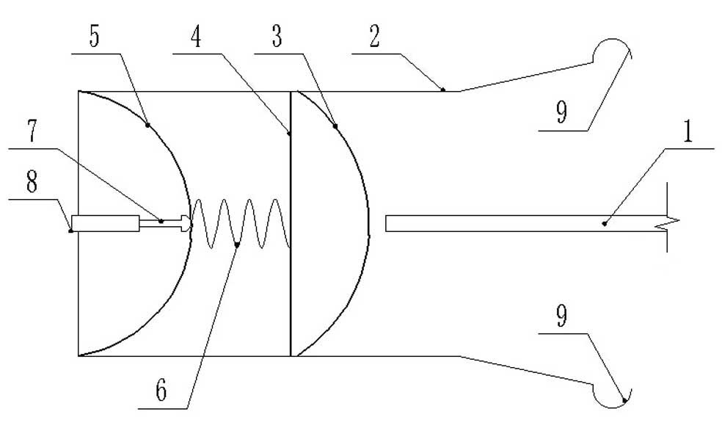
图1

